NК217

Пояснювальна записка
конкурсної пропозиції до відкритого конкурсу
на розробку концепції міського парку
культури та відпочинку ім. І.М. Кожедуба.

Мета проекту
Визначення архітектурної концепції організації території парку ім. І.М. Кожедуба.

Проект забезпечує:
- покращення туристичної привабливості міста;
- створення інфраструктури для концертної та театральної діяльності;
- забезпечення умов для соціалізації молодіжних субкультур;
- створення інфраструктури сучасних видів відпочинку;
- розвиток площадок занять спортом;
- упорядкування середовища для дозвілля;
- організацію зон для громадських заходів;
- осучаснення традиційного паркового дизайну;
- забезпечення можливості відпочинку протягом всього року;
- збереження природного середовища парку.

Засоби досягнення мети:
- будівництво нових або реконструкція існуючих будівель та споруд;
- розміщення сучасних атракціонів;
- помірні зміни ландшафту та використання дизайнерських рішень його оформлення;
- стилізація малих архітектурних форм, будинків та споруд у відповідності до заданих тем.

Загальні положення.
Парк імені І.М. Кожедуба в силу свого розміщення в центрі міста та історичним розвитком середовища є унікальним місцем для відпочинку сумчан. Така обставина дає величезні перспективи для покращення його туристичної привабливості. Проте недбайливе ставлення до нього призвело до низької його популярності серед можливих місць дозвілля.
З історичних джерел ми можемо дізнатися про забуті досягнення, які мало місто на межі ХІХ – ХХ віків. Мало хто знає, що майже 100 рокі тому місто Суми вважалось театральною столицею Слобожанщини, що популярним способом для відпочинку сумчан в ті роки були прогулянки на човнах рукавами річки Псел та Бистрої, а ця місцевість мала неофіційну назву «Сумська Венеція». Зворушливі спогади про це можливо почути тільки від дітей тих років, яких на цей час, на жаль, майже не лишилось.
Сумчани середнього віку пам’ятають про «Луна-парки» та «Переїзні цирки», які гостювали в парку під час міських свят, що збирали в парку майже всю тогочасну молодь міста.
Але хто як не ми маємо відродити добру славу парку та дати йому такого вектору розвитку, щоб він слугував кращим зразком паркового мистецтва та став туристичною родзинкою міста на Пслі.

Містобудівне рішення та функціональне зонування.
Парк розподіляється за зональним призначенням:
1. Осучаснений традиційний парк Ліщинських.
2. Зони для розміщення атракціонів (за секторами із тематичним оформленням, наприклад: куточок Мумітролів, Western str, козацький кіш, тощо), в центрі яких «король всіх атракціонів» оновлене колесо огляду.
3. Сквери для тихого відпочинку за секторами, що розрізняються своїм біосферним середовищем, наприклад: рослинність Криму, Японські сакури, Карпатські смереки, тощо.
4. Майданчики для зайняття традиційними та новітніми видами спорту (теніс, пляжні футбол та волейбол, майданчики для екстремальних видів спорту, тощо).
5. Пляж із сучасними видами водних атракціонів.
6. Канал для водних прогулянок з місточками та набережною, стилізованими у Венеціанському стилі.
7. Літній театр (амфітеатр) та літній водний театр для організації громадських публічних заходів, театральних вистав, творчих конкурсів та зібрання молодіжних груп різних субкультур.
8. Палац танців для проведення танцювальних турнірів серед клубів сучасних спортивних танців.
9. Льодова арена стандартів для розвитку хокею.
10. Майданчик для водяних лазерних шоу.
1. Осучаснений традиційний парк Ліщинських.
Парк Ліщинських має бути в цілому збережений в своїй традиційній організації з додаванням елементів для його осучаснення.
Такими елементами мають бути:
- малі архітектурні форми стилю «модерн» (паркові ліхтарі, лавочки);
- доріжки, викладені кольоровою плиткою із тематичною спеціалізацією алей для закладання іменних каменів. Наприклад: алея золоте весілля, алея зірок спорту Сумщини, алея переможців всеукраїнських творчих змагань, тощо;
- кольорове освітлення дерев з можливістю зміни кольору. Зміна кольору освітлення дерев дозволить постійно оновлювати сприйняття парку. Це може бути, наприклад, тиждень блакитного парку, декада червоних ліхтарів, зимове різнокольорове освітлення.

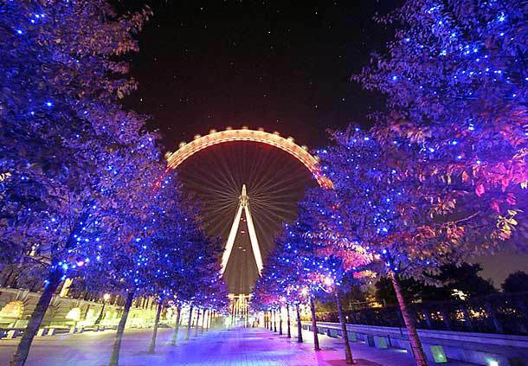
Такий спосіб освітлення дерев забезпечує привабливість парку для прогулянок як влітку, так і взимку, створює постійну новизну та мотивує знов і знов його відвідати.
2. Зони для розміщення атракціонів.
Зони для розміщення атракціонів мають бути стилізованими за секторами за різною тематикою оформлення.
Такими темами стилізації атракціонів можуть бути:
- куточок Мумітролів;
- Western str.;
- козацький кіш;
- стім-панк парк;
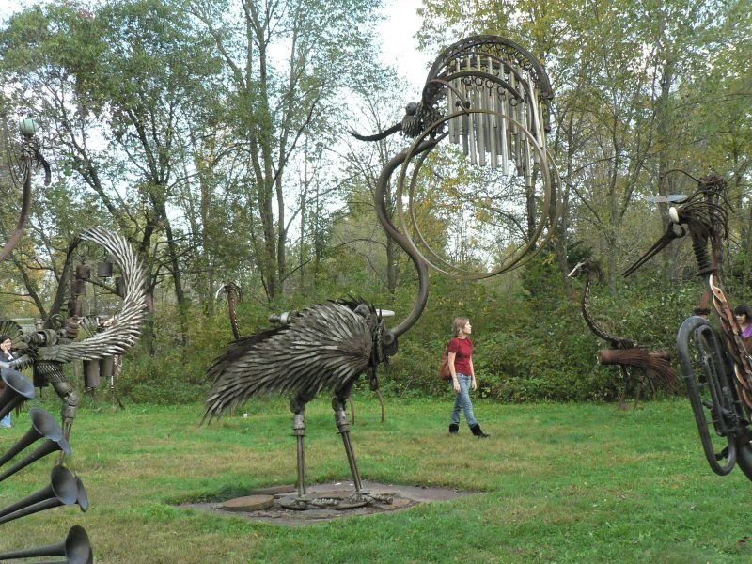
- хеловін парк;
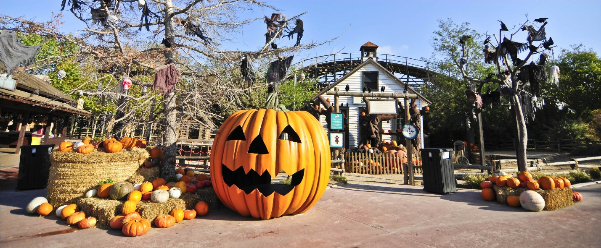
Ну і звичайно, в центрі парку та всіх атракціонів має бути розміщений «король всіх атракціонів» нове колесо огляду.
3. Сквери для тихого відпочинку.
Сквери для тихого відпочинку є буферною зоною між пляжем та зоною для атракціонів.
Різноманіття та привабливість скверів має забезпечуватися різноманіттям рослинності, що має змінювати атмосферу скверу в залежності від сектору знаходження.
Наприклад: рослинність Криму, Японські сакури, Карпатські смереки, сосновий яр, березова алея.
Паркові ліхтарі та лавочки в таких скверах мають вирізняти сквер від скверу, проте бути виконаними в класичному стилі. Доречним буде розміщення в таких скверах контактних скульптур.
4. Майданчики для заняття традиційними та новітніми видами спорту.
Спортивні майданчики не мають окремо виділеної зони. Вони мають бути розміщені або поблизу до під’їзних шляхів, або до місць відповідного дозвілля.
Пропонується зберегти тенісні корти в місці їх знаходження, майданчики для пляжного футболу та волейболу розмістити ближче до пляжів, екстрим-парк розмістити в районі існуючих конструкцій недобудованої льодової арени. Самі башти льодової арени використати для розміщення мотузкових атракціонів. Майданчик для картингу має бути наближеним до дороги по вул. Прокоф’єва.
Таке розміщення виключає контакт між відпочиваючими в тихій зоні та спортивною молоддю.
5. Пляж із сучасними видами водних атракціонів.
Міський пляж розташований в традиційному місці, має бути обладнаним сучасними водними атракціонами та мати належну інфраструктуру.
Для запобігання затаювання води доцільно з’єднати затоку з річкою в кільце, проклавши тунель під існуючою набережною.
6. Канал для водних прогулянок
Канал для водних прогулянок з місточками та набережною стилізованими у Венеціанському стилі має стати окрасою парку. Прокладання такого каналу виключає застою води в існуючих водоймах парку, оскільки з’єднує їх всіх в один канал. Такий канал створює безліч можливостей для декорування набережної вздовж каналу, будівництва красивих пішохідних місточків, та організацію прогулянок на гондолі з гондольєром. При вході у канал з річки розміщений місток, збудований в стилі мосту Ріальто у Венеції.
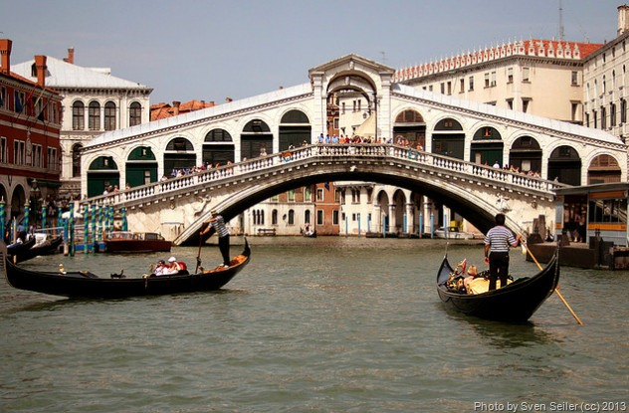
Взимку використання каналу можливе в якості льодової доріжки для ковзання.
7. Літній театр (амфітеатр) та літній водний театр.
Мають бути збудовані нові будівлі для організації громадських публічних заходів, театральних вистав, творчих конкурсів та зібрання молодіжних груп різних субкультур.
Літній театр (амфітеатр) розташований на початку вулиці Гагаріна біля дороги, що забезпечує легку доступність. Літній театр має бути збудовано як амфітеатр під відкритим небом.
Літній водний театр розміщений на каналі з іншого бору стадіону Ювілейний біля стоянки автомобілів стадіону, що забезпечує зручність доступу до театру.
Цільове використання обох театральних майданчиків однакове, але забезпечує різну форму вистави. Будівництво таких споруд створить унікальну можливість в місті для організації гастролей, що має значно покращити туристичну його привабливість.
Такі будівлі дозволять компенсувати нестачу в місті концертного майданчику для публічних заходів.
Створення таких театральних публічних майданчиків дає можливість організованого представлення молодіжних субкультур, а отже виведення їх в публічний простір та соціалізацію в суспільстві.
8. Палац танців
Місто має розвинуту мережу дитячих танцювальних клубів зі спортивних та сучасних танців. Проте на відміну від всіх сусідніх областей досі не має для цього спеціалізованого палацу для проведення танцювальних турнірів.
Особливістю діяльності дитячих танцювальних клубів є те, що вони працюють здебільшого протягом навчального року, всі турнірі проводяться в цей же час. Така сезонність має бути використана для залучення відвідувачів парку саме в цей час.
Пропонуємо реконструювати кінотеатр у парку, перетворивши його на плац танців. Таке будівництво забезпечить заохочення до відвідування парку сумчан та учасників турнірів з інших областей в період з осені по весну.
9. Льодова арена
Будівництво льодової арени в парку вже майже три десятиліття є темою для дорікання міській владі. Таке будівництво створить не тільки можливість збудувати ще одне місце для розваг, а і змогу представити місто Суми серед міст з хокейною командою.
Проте добудова по існуючому проекту є недоцільною в силу помилкового вибору місця розташування.
Розмістити нове будівництво пропонуємо на пустирі біля дороги про вулиці Прокоф’єва. Таке розташування дозволить не тільки вивести будівництво за межі приватної забудови, а й зручно розташувати біля льодового стадіону стоянку для автомобілів.

10. Майданчик для водяних лазерних шоу.
Доцільно організувати майданчик для водяних лазерних шоу на річці біля Харківського мосту. Таке місце для проведення шоу є дуже зручним, оскільки має оглядові майданчики з обох берегів річки та з самого мосту.
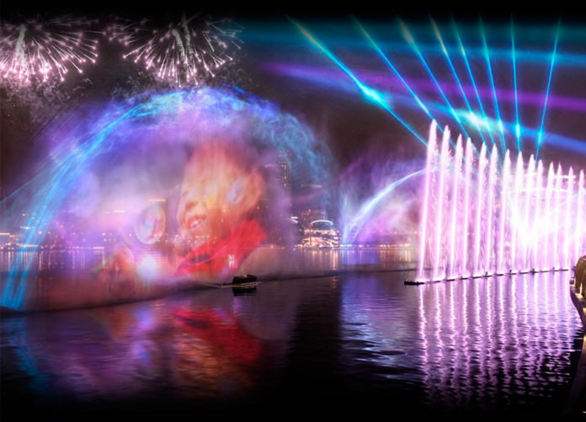
Транспортне та пішохідне сполучення
Пішохідне сполучення вирішене шляхом розміщення кругових та радіальних доріг відносно центру парку, де встановлено колесо огляду.
Таке розташування пішохідних доріг забезпечує легкий доступ до всіх зон парку та робить зручним його зонування.
Пішохідні дороги мають бути виготовлені з характеристиками, достатніми для використання їх для руху автотранспорту.
Транспортне сполучення забезпечується з вулиці Гагаріна по мосту через канал, з обох боків якого знаходиться стоянка для автомобілів. З боку парку знаходиться відкритий майданчик з твердим покриттям, який може використовуватися як стоянка для службових автомобілів або для розміщення цирку шапіто чи для проведення громадських свят.
В самому парку будівництво автомобільних доріг є недоцільним. Рух автомобільного транспорту по парку може здійснюватися виключно службовими автомобілями або транспортом постачання. Як виняток такий рух може здійснюватися по пішохідним дорогам.

Санітарно-гігієнічне та інженерне забезпечення
Санітарні потреби відвідувачів парку мають бути задоволені безкоштовним доступом до туалетів в усіх громадських містах, а також розміщенням спеціалізованих будівель за межами зони для атракціонів.
Регулювання рівня води в каналі потребує виготовлення шлюзових воріт з обох боків каналу.
Висновки
Проект концепції міського парку культури та відпочинку ім. І.М. Кожедуба відповідає всім вимогам, що були поставлені конкурсною комісією для проектування та може бути використаний як концепція розвитку парку.
Проект є концептуальним рішенням, у зв’язку з чим потребує додаткової деталізації.

